 | UNIVERSIDADE FEDERAL DA BAHIA  ESCOLA POLITÉCNICA  DEPARTAMENTO DE ENGENHARIA ELÉTRICA E DE COMPUTAÇÃO  ENGC40 – ELETRÔNICA DIGITAL | 

ALISSON DOS SANTOS V. OLIVEIRA

Projeto de Hardware para robô seguidor de muro

Salvador - BA - Brasil
2024
SUMÁRIO

1 Introdução 3
2 Definição do Problema de Estudo 4
2.1 Objetivo Geral 4
2.2 Objetivos Específicos 4
3 Solução e Avaliação da Proposta 6
3.1 Solução Proposta 6
3.2 Avaliação da Solução 6
4 Resultados 7

Introdução
O projeto consiste em projetar o hardware necessário para controlar um robô seguidor de muro com determinadas especificações, o projeto possui 2 versões: Utilizando FSM de Moore e FSM de Mealy. A fonte de clock para este hardware foi produzido por um contador síncrono mod-8 (FSM MOORE), e o simulador escolhido para uso foi o LOGISIM.

Definição do Problema de Estudo

Objetivo Geral
Desenvolver um sistema de hardware para um robô seguidor de muro, capaz de detectar e seguir os contornos de um ambiente utilizando sensores binários.

Objetivos Específicos
O robô é equipado com dois sensores binários: head (localizado na frente do robô) e left (posicionado na lateral esquerda do robô). O sensor head retorna 1 quando detecta um muro à frente e 0 quando não há obstáculo. O sensor left retorna 1 quando há um muro à esquerda e 0 quando não há. Dessa forma, o hardware deve ser projetado para permitir a leitura dos sensores binários, processamento das informações e controle dos movimentos do robô de acordo com as regras estabelecidas.

Solução e Avaliação da Proposta

Solução Proposta
De início, é importante entender o funcionamento e as ações do robô:

O robô pode realizar dois tipos de movimento: Avançar para uma célula livre à sua frente ou rotacionar 90º para a esquerda, permanecendo na mesma célula.

Quanto ao seu funcionamento, ao ser ligado, o robô pode estar em uma das seguintes situações:
Caso 1: O robô está em uma área livre (ambos os sensores retornam 0).
Caso 2: Há um muro à frente e à esquerda do robô (ambos os sensores retornam 1).
Caso 3: Há um muro somente à frente (head = 1, left = 0).
Caso 4: Há um muro somente à esquerda (head = 0, left = 1).

Logo, e importante saber o que fazer e qual comportamento designar para o robô em cada caso. Já em relação ao seu comportamento em cada caso é definido da seguinte maneira:
Casos 1 e 4: O robô avança até encontrar um muro e então acompanha-o, mantendo-o à sua esquerda.
Caso 2 e 3: O robô rotaciona até encontrar um muro à sua esquerda que possa ser acompanhado.

Avaliação da Solução
Para propor a solução, inicialmente foi feito o diagrama de estados para as máquinas de mealey e de moore:

MEALEY
O robô possuía três estados: ROTACIONAR (S0), PROCURAR MURO (S1), SEGUIR MURO (S2)
FOTO DO DIAGRAMA
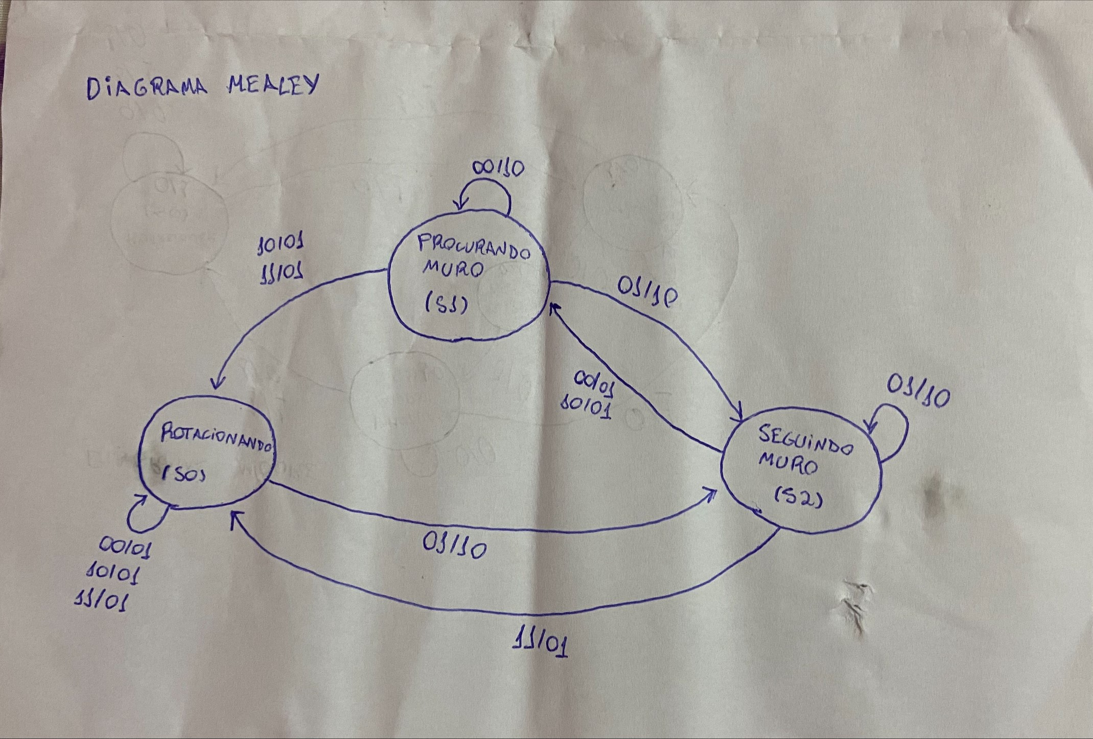

MOORE
Além dos três estados descritos na máquina de mealey, o projeto da máquina de moore possuía um quarto estado, que era necessário ser usado quando o robô precisava virar uma “esquina” para virar à esquerda: ROTACIONAR (S0), PROCURAR MURO (S1), SEGUIR MURO (S2), VIRAR (S3).

FOTO DE DIAGRAMA
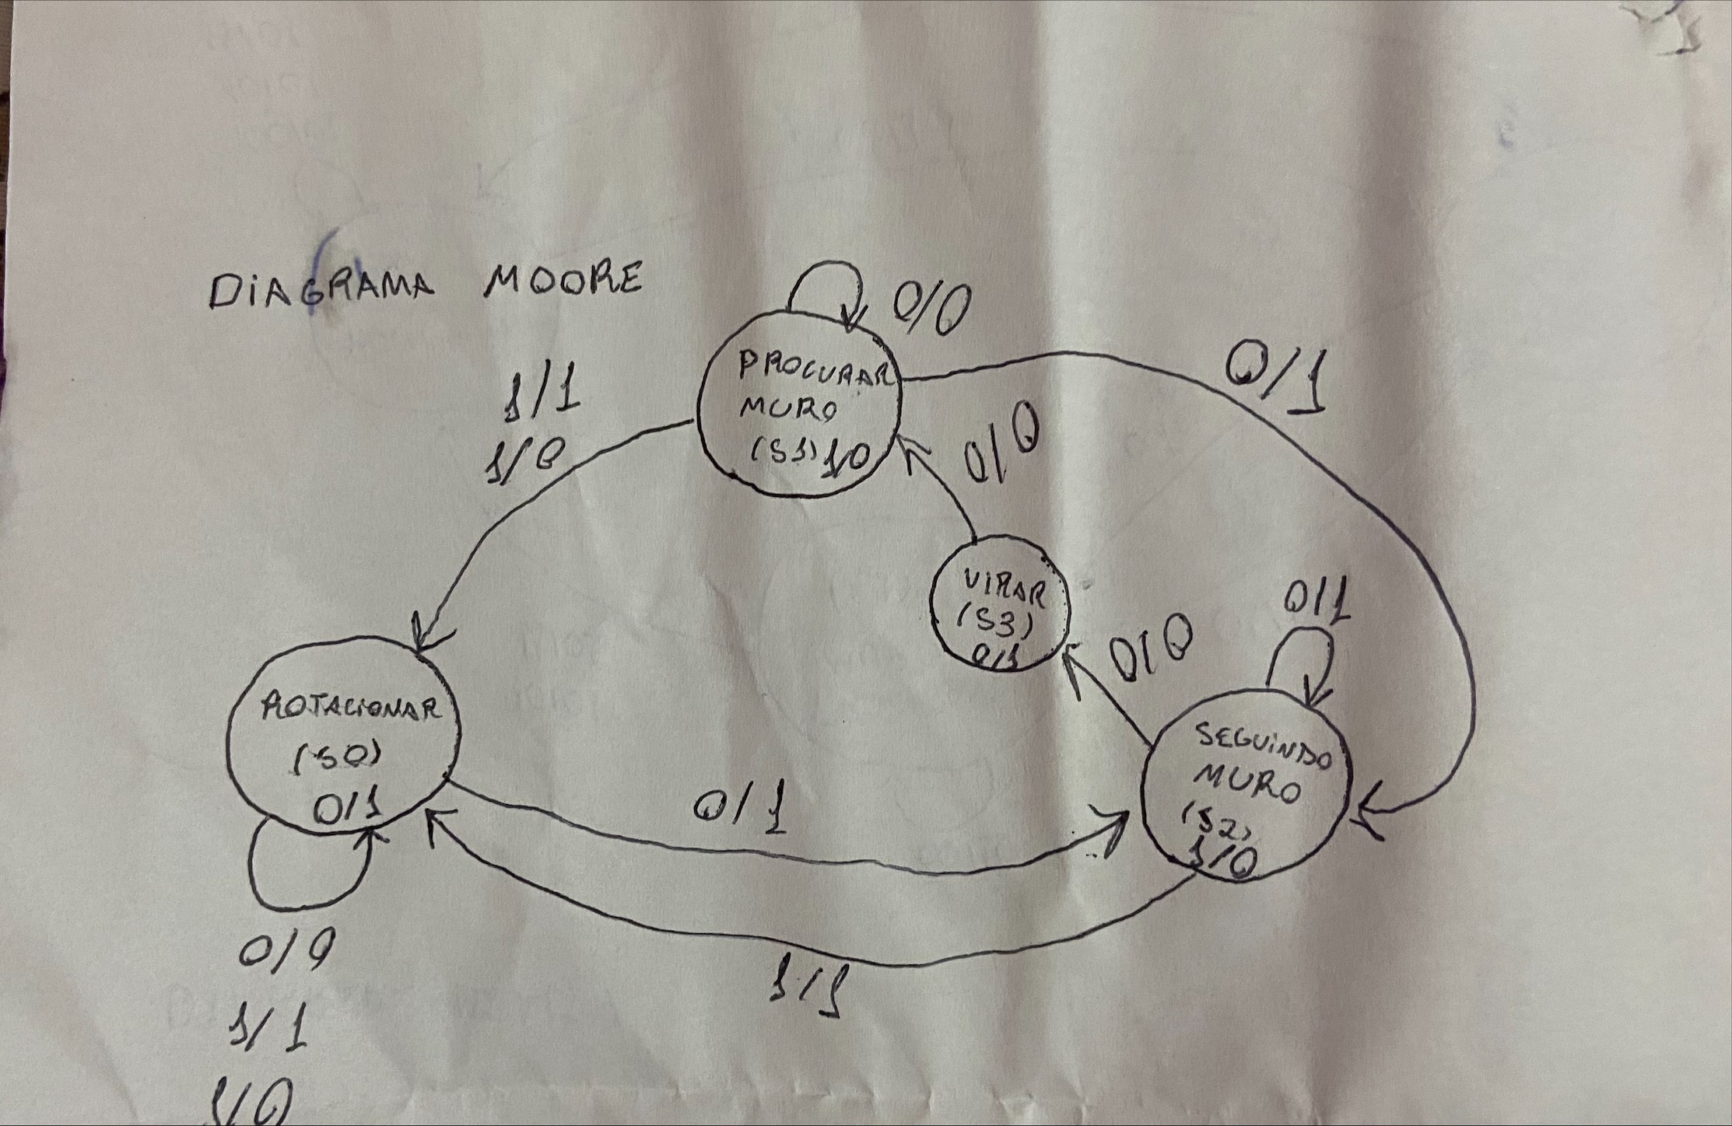

Após feito os diagramas para realizar o entendimento do comportamento do robô em ambas as máquinas, foi criada a tabela de estados para síntese, que relacionava as variáveis de estado com os estados futuros e os fip-flops (TIPO D). A tabela está em anexo como pasta de documento do Excel.
Na própria tabela, foi feito simplificação das expressões algébricas das saídas dos decodificadores, através do método de Karnaugh, e com as expressões simplificadas o circuito foi criado no logisim, tendo o seu comportamento conforme o esperado.

A fonte de clock (CONTADOR MOD-8) foi feito usando máquina de moore e sua tabela também se encontra no arquivo Excel.

FOTO DO DIAGRAMA
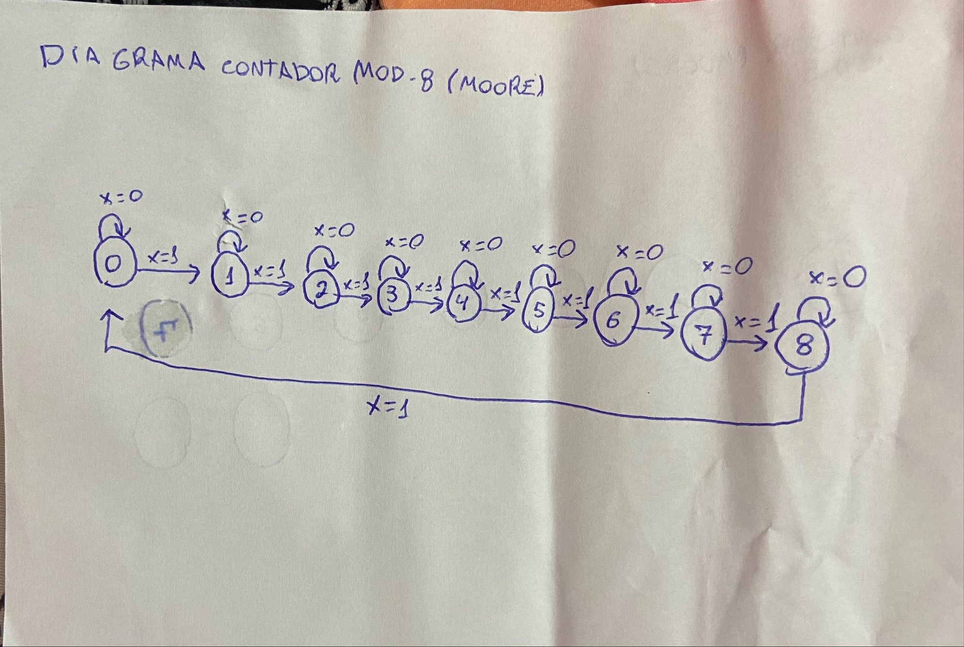

Resultados
Para o contador, como temos 9 estados (de 0 a 8) foi usado no circuito logisim 4 flip-flops, e a sua saída para o circuito do robô só gerava um pulso quando o contador chegava do estado 8.

Nas máquinas e mealey e moore foram utilizados apenas 2 flip-flops em cada, pois atendia a quantidade de estados.

No circuito geral, a entrada do contador foi levada a 1, pois somente assim o pulso de clock do contador fazia a contagem, mudando os estados, e com isso a saída E3 do contador foi ligada como clock da 2 máquinas. No circuito esquemático, a máquina de mealey ficou na parte superior, e o de moore na parte abaixo, as mesmas entradas foram usadas para as duas máquinas e as saídas de mealey e moore estão especificadas.

O circuito apresentou as transições conforme o diagrama e as tabelas, e o projeto teve o resultado esperado.

